说明书理解

本设计主要应用在自动驾驶等方面。在自动驾驶所用的传感器设备中，有摄像头，雷达和激光雷达。

在一个系统中，多个模块有自己的时钟且时钟独立，这样时钟积累误差会影响整个系统的稳定性。所以，需要一个时间同步系统在工作时间内以一定的频率去更新校准每个模块的独立时钟。

在本设计中，使用GPS 信息所含的时间信息 通过 时间同步系统 去校准每个支持接收GPS 时间信息的模块设备。详细点，在没有时间同步系统之前，每个设备都支持GPS receiver 输出的时间信息（本设计中通过PPS + GPRMC获取）。然而，每个设备去独立获取GPS receiver 输出的时间信息会显著地降低整个系统的时间同步精度。所以时间同步系统对于一个高时间精度要求的系统是必要的。

大致框架:



W1: 如何证明 每个设备去独立获取GPS receiver 输出的时间信息会显著地降低整个系统的时间同步精度？

1. 功能要求

（1）1路PPS + GPRMC 获取GPS 时间信息

支持PPS + GPRMC 接口协议的导航系统（或者模块）对 时间同步系统 的 时间修正。

W2: 查询导航系统（如GPS 接收机）的关于 获取时间信息 的具体引脚。

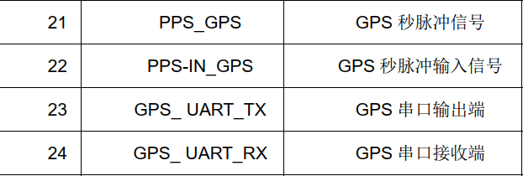

接口参考如上：

（a）PPS_GPS PPS-IN_GPS： 未知区别，一般某导航系统有一个PPS输出引脚。

（b）GPS_UART_TX, GPS_UART_RXD: 连接导航系统的串口，根据导航系统协议（如SKG12A授时模块所用的NMEA 0183协议）对串口RX的数据解析，得到PPS（如有）所对应的时间戳。

可以初步确定 （1）输入引脚和数据传输协议。

SKG12A 引脚图：

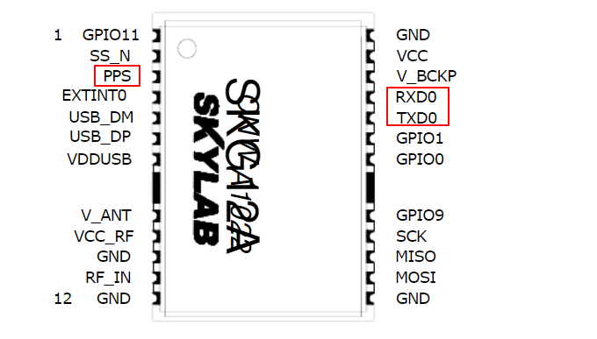

Ps : PP6 PP7未能查到相关资料

（2）8路PPS + GPRMC 输出GPS 时间信息

对支持PPS + GPRMC 接口协议的设备（比如雷达）的 时间修正。

W3: 查询需修正时间的设备（如雷达，相机）的关于 获取时间信息 的具体引脚。

在这里，以VelodyneLiDAR作为示例，初步确认 输出引脚和数据规格。

一个典型的满足Velodyne要求的时钟信号：

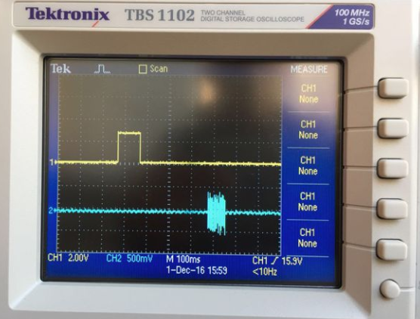

第一条线叫PPS信号(Pulse Per Second), 每秒一个脉冲。Velodyne雷达对PPS的要求：默认低电平，拉高高电平时，上升沿有效，+3.3v或+5v均可，脉宽要控制在10微秒-200毫秒之间，也就是占空比要在80%以上。

第二条线是输出GPRMC信号，这条线，要满足RS232电平标准。（如果设备输出UART电平，可以用MX232或者7404芯片转换电平）。

两线之间约定：GPRMC信号要跟在PPS信号后面，也是一秒一个，很多GNSS默认是0.2秒一个。GPRMC信号的末尾离下一个PPS的上升沿，至少要隔开300毫秒。比较理想的做法是一个PPS上升沿后，过300毫秒，开始输出GPRMC信号。

参考引脚如下：

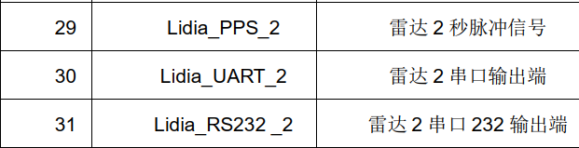

这是一组设备需要的 时间 引脚。

（a）PPS，每秒一脉冲。

（b）UART，便于PC 调试。UART电平和所在系统一致。由于lidar大多数的接口电平是RS232，如要连接UART，需要电平转换。

（c）RS232, RS232电平接口。

（3）8 路相机触发信号

需要实现自定义触发时间和触发规则。

（a）触发时间：可以设置触发时间；

（b）触发规则：自动触发（以当前系统时钟为时间原点）；手动触发（以手动触发动作对应的当前系统时钟作为原点）；单次触发，多次触发（时间间隔为设置触发时间）；PPS 触发。（触发方式后续需要可以追加）。

（4）两路CAN 总线收发器

CAN 总线了解：

NMEA 0183协议

U-BLOX NEO-6M

SKG12Q

实现总体步骤

1. 前期调研
2. 方案确定
3. 方案验证
4. PCB制板
5. 包装

功能总结：

1. 参考时钟来源
2. 导航系统
3. 更新目标
4. 更新方法

实现方案（更新方法细节）